Конспект открытого мероприятия.
Инсценировка русской народной сказки «Репка»

(вторая младшая группа)
Цель: развивать интерес детей к театрализованной игре.
Задачи: развитие разговорной речи с использованием литературных текстов.
Развитие индивидуальных способностей детей (театральных, речевых, невербального общения), через драматизацию сказки «Репка».
Словарная работа: объяснение слов: «Театр», «Зрители», «Артисты», «Представление», «Сказке конец».
Предварительная работа: чтение сказки «Репка», показ пальчикового, настольного театра. Беседа.
Материал: Маски-костюмы героев: забор, ширма, дом.
Герои:
Дети: Репка, Дед, Баба, Внучка, Жучка, Кошка, Мышка
Взрослые: Сказочница:
Сказочница: Здравствуйте ребята. А вы знаете, куда вы сегодня пришли? (Ответы детей) Сегодня наш детский сад превратился в театр. Ребята, а вы знаете, что в каждом театре бывают зрители и артисты? Артисты, это те люди, которые показывают концерт или представление. А зрители это те люди, которые смотрят это представление. Вот и у нас сегодня часть детей будет зрителями, часть детей, артистами. Наши ребята-артисты подготовили для вас зрителей, показ интересной сказки. Отгадайте, пожалуйста, название сказки по загадке:
Ее тянут бабка с внучкой,
Кошка, дед и мышка с Жучкой.
Ответ: Репка
Правильно, ребята. Артисты покажут вам сказку «Репка».
Звучит русская народная песня «Ах ты, береза».
Сказочника: Посадил дед репку.
Звучит русская народная песня «Пойду ль я, выйду ль я»
(Выходит дед с Репкой (садит Репку на стульчик))
Сказочника: Ухаживал, за ней, поливал её. Выросла репка сладка, крепка, большая-пребольшая. Пошел дед репку рвать: тянет - потянет, вытянуть не может. Позвал дед бабку.
Дед: Бабка, иди репку тянуть.
Звучит русская плясовая «Барыня».
(Выходит бабка)
Сказочника: Бабка за дедку, дедка за репку, тянут-потянут, вытянуть не могут. Позвала бабка внучку.
Бабка: Внучка, иди репку тянуть.
Звучит русская народная мелодия. Обработка Т. Ломовой.
(Выходит внучка)
Сказочника: Внучка за бабку, бабка за дедку, дедка за репку, тянут-потянут, вытянуть не могут. Позвала внучка Жучку.

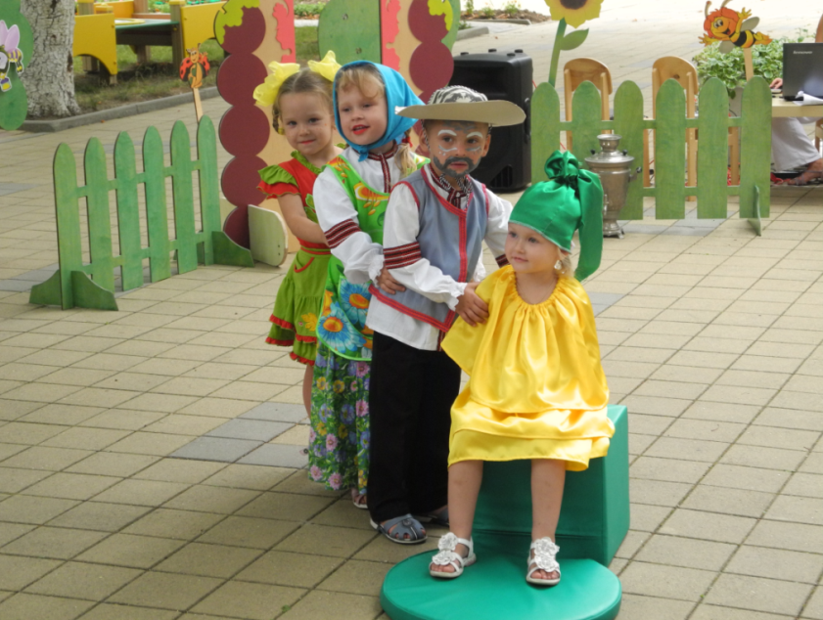

Внучка: Жучка, иди репку тянуть.
Звучит песня «Собачка». М. Раухвергера.
(Выходит Жучка)
Сказочника: Жучка за внучку, внучка за бабку, бабка за дедку, дедка за репку, тянут-потянут, вытянуть не могут. Позвала Жучка кошку.
Жучка: Кошка, иди репку тянуть.
Звучит песня «Серенькая кошечка». В. Витлина
(Выходит кошка)
Сказочника: Кошка за Жучку, жучка за внучку, внучка за бабку, бабка за дедку, дедка за репку, тянут-потянут, вытянуть не могут. Позвала кошка мышку.
Кошка: Мышка, иди репку тянуть.
Звучит музыка «Курочка». Н. Любарского.
Сказочника: Мышка за кошку, кошка за Жучку, Жучка за внучку, внучка за бабку, бабка за дедку, дедка за репку, тянут-потянут, и вытянули репку.

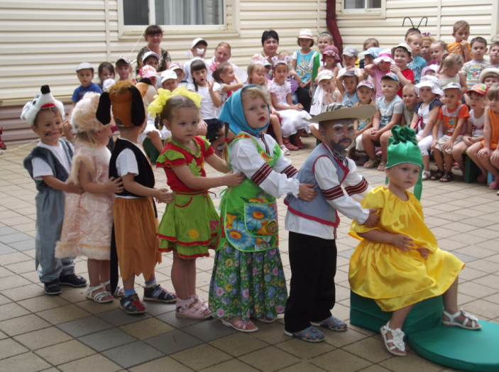
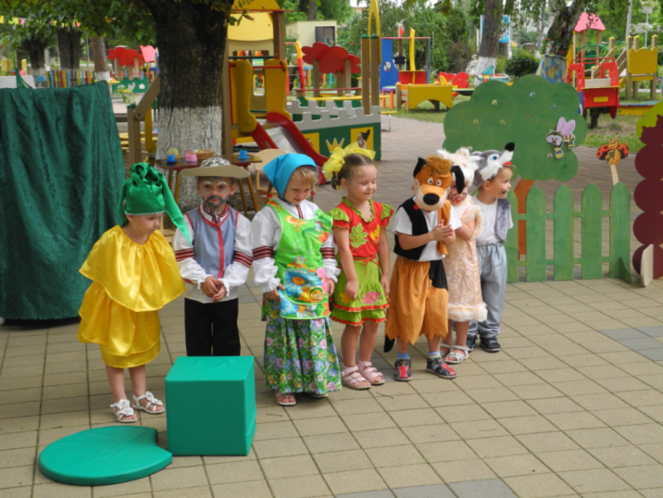

Вот и сказочке конец, а кто слушал молодец. Давайте поаплодируем нашим юным артистам.
(Дети с воспитателем уходят в группу)

